REQUERIMENTO Nº 691/2021

Súmula - Requeiro informações do Poder Executivo Municipal, na pessoa do Excelentíssimo Senhor Igor Soares Ebert, Prefeito Municipal, se há estudos para que seja realizada a modernização do sistema de registro administrativo e pedagógico da Secretaria de Educação e Cultura, nesta municipalidade.

REQUEIRO à Mesa, na forma regimental vigente, que seja oficiado o Poder Executivo Municipal, na pessoa do Excelentíssimo Senhor Igor Soares Ebert, Prefeito Municipal, e informe a esta Casa de Leis, se há estudos para que seja realizada a modernização do sistema de registro administrativo e pedagógico da Secretaria de Educação e Cultura, nesta municipalidade.

Justificativa
Senhor Presidente; -
Senhores Vereadores; -
Senhoras Vereadoras; -

Este requerimento de informação se faz necessário por se tratar de várias solicitações feitas por servidores e educadores a este legislador, pois com este este serviço haveria grandes benéficos pela grande demanda de atendimentos feitos pela Secretaria da Educação e Cultura, que é uma secretaria de grande magnitude e também essencial ao cidadão. Caso haja alguma informação, peço gentilmente que seja informado a esta Casa de Leis para que possamos passar a quem de direito.
Por fim, conto com o apoio dos nobres pares e aproveito para renovar meus protestos de estima e consideração.

Sala das Sessões Bemvindo Moreira Nery, 12 de fevereiro de 2021.
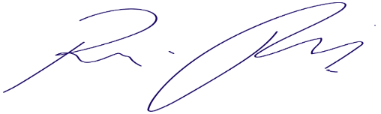

Vereador Rafael Alan de Moraes Romeiro
Professor Rafael
Presidente
PODEMOS

